13 декабря 2016 года на кафедре состоялась научно-практическая конференция «Итоги электорального цикла 2016 года и перспективы развития избирательного законодательства».
В работе конференции приняли участие представители научного сообщества региона, члены Избирательной комиссии Орловской области, муниципальной избирательной комиссии города Орла и территориальных избирательных комиссий Орловской области, студенты вузов города Орла, а также Уполномоченный по правам ребенка в Орловской области Владимир Викторович Поляков.
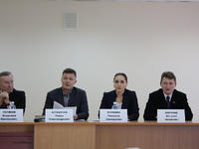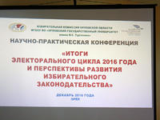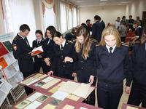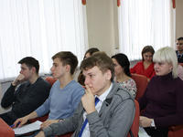
В соответствии с программой научно-практической конференции состоялись пленарное заседание, работа в двух тематических секциях «Подготовка и проведение избирательных кампаний: теория, практика, проблемы», «Обеспечение реализации избирательных прав граждан».
В рамках научно-практической конференции экспонировались тематические выставки: «Былое и думы. К 110-летию российского парламентаризма» и «Электоральная культура гражданина Российской Федерации», подготовленные коллективом бюджетного учреждения культуры Орловской области «Орловская областная научная универсальная публичная библиотека им.И.А Бунина».
Цель конференции - раскрыть актуальные вопросы избирательного права по итогам выборов 2016г. в Государственную думу Российской Федерации и Орловский Областной совет. Выработка рекомендаций. Обмен опытом работы. Формирование у студентов навыков написания научных статей и умение выступать перед аудиторией
По итогам конференции, проведенной кафедрой организации правоохранительной деятельности, издается сборник статей: «Итоги электорального цикла 2016 года и перспективы развития избирательного законодательства» Материалы, опубликованные в сборниках, могут быть использованы в учебном процессе.

